מיצוי זכויות 360° בילד נכה
הזדמנות להובלת שיפור מערכתי

🎯 סטטוס עכשווי
- המצב: 166,000 משפחות עם ילדים עם מוגבלות – 30-50% מהזכויות לא ממומשות (אלפי ₪/שנה למשפחה)
- החזון: ביטוח לאומי = מנוע מיצוי זכויות 360° לאזרח (לא רק קצבה – כל הזכויות)
- המצב הנוכחי: רצון וצורך עסקי
- הצורך היום: החלטה על מיקוד אחד ל-MVP+ הסכמה עקרונית להתקדם

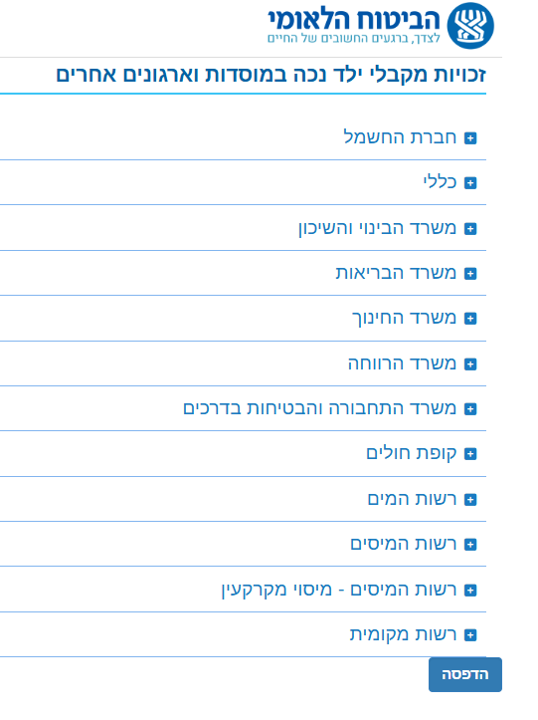
✅ מה כבר עשינו
נכס | סטטוס | קישור/פירוט
מיפוי 20+ זכויות רשותיות ומשרדים  לפי נזקקויות | ✅ עשינו מיפוי זכויות רחב לפי נזקקויות | מסמך ואקסל מיפוי (+המרה לג'יסונים).
מחשבון זכויות דיגיטלי | ✅ אב טיפוס לדוגמא | kid-rights-buddy.lovable.app
עוזר משפחתי חכם (GPT) | ✅ אב טיפוס לדוגמא | תמיכה מקצועית
עבודה מול הרשויות למיצוי זכויות אצלם | ✅ נעשתה עבודה ומיפוי | מערך הדיגיטל+משרד הפנים
מסקנה: נבנה בסיס - צריך להחליט איך ממשיכים

🎯 3 אופציות למיקוד (לבחור אחת לפי היתכנות וערך)

אופציה 1: סגירת מעגל מול רשויות
- מה זה: העברה וסגירה אוטומטית של אישור זכאות לרשויות - הרשות פותחת תיק/מעניקה הנחה ללא פנייה של המשפחה
- הערך: סגירת מעגל מלאה | אפס טרטור למשפחה | מימוש מיידי
מה נדרש:
- מחשוב: אינטגרציה עם 2 רשויות (API) + Consent דיגיטלי | 0.3 FTE
- עסק: MoU עם רשויות + תיאום יועמ"ש
- המערך: פיתוח אינטגרציה + ליווי מלא
משך: 4-6 חודשים | מורכבות: גבוהה | תלות: רשויות

אופציה 2: מחשבון זכויות - "מה מגיע לך"
מה זה: פורטל פשוט: כניסה בת.ז. → רשימה מותאמת של זכויות → הנחיות + טפסים + כפתורי פעולה
הדוגמה שכבר עובדת: המחשבון שלנו מציג:
- 🟢 זכויות שאתה מקבל
- 🟠 זכאויות למבוטח- עם הנחיות מדויקות: "הנחת ארנונה 2,400 ₪ - 3 צעדים - טפסים - איש קשר"
- ⚪ זכויות לא רלוונטיות
- מה חסר: חיבור למערכות ביטוח לאומי
- הערך: שקיפות מלאה | הפחתת 20-30% פניות למוקדים | עצמאות
מה נדרש:
- מחשוב (בסיסי): קובץ CSV חודשי (ת.ז. + גיל + גמלה – ללא מידע רפואי) | 1 יום/חודש
- מחשוב (מתקדם): API פשוט לאימות
- עסק: אימות תוכן + הפצה
- המערך: שדרוג הפורטל הקיים
משך: 2-3 חודשים | מורכבות: נמוכה | תלות: אין

אופציה 3: בוט סיוע מקצועי 🤖 התמיכה
- מה זה: עוזר דיגיטלי 24/7 במידע מקצועי (ותמיכה לא טיפולית): התהליך, הזכויות, ההכנה
- דוגמה: "הילד קיבל אבחנה, מה עכשיו?" - 5 צעדים + זכויות + מסמכים + לאן לפנות
- הערך: תמיכה 24/7 | הפחתת חרדה | העצמה
מה נדרש:
- מחשוב: גישה לבסיס ידע (תקנות, נהלים) | 0.2 FTE
- עסק: פיתוח תוכן מקצועי
- המערך: פיתוח/שדרוג בוט
משך: 3 חודשים | מורכבות: בינונית | תלות: אין

✅ ההחלטות הנדרשות היום
החלטה | אפשרויות | מי מחליט
1. בחירת מיקוד | אופציה 1 / 2 / 3 | הסמנכ"לית + מנמ"ר
2. הסכמה עקרונית | כן / לא / צריך עוד מידע | כולם
3. מחויבות המערך | מה יכולים לתת? | המערך הדיגיטלי
4. מחויבות המחשוב | מה מוכנים לתמוך? | מנמ"ר
5. מחויבות העסק | מה לוקחים על עצמכם? | אגף נכות

🚀 מה קורה אחרי החלטה
אם כן – תוך 7 ימים:
- פגישת עבודה טכנית: מנמ"ר + המערך + מנהל פרויקט
- פירוט מדויק של דרישות למיקוד הנבחר
- הגדרת אבני דרך ומשאבים
אם לא:
- סגירה מסודרת של התהליך
- תיעוד הלקחים
- שמירת הנכסים שבנינו (POC, מיפוי)

🎯 השאלה הנדרשת:
ממשיכים?
- ✅ כן → באיזו אופציה? מי מתחייב על מה?
- ⏸️ צריך עוד מידע → מה חסר? מתי נחליט?
- ❌ לא → תודה על הזמן, סוגרים מסודר

זו לא השקעה במחשוב – זו השקעה בשירות אמיתי לאזרח.

